Commission de la condition de la femme (CSW) Guide pour les organisations de la société civile (OSC)
Brève introduction pour une expérience optimale

De quoi s’agit-il ? Rencontre annuelle, dans le cadre du système des Nations Unies (ONU), où sont préparés les rapports et présentées les recommandations sur les questions ayant trait à l’égalité des genres et aux droits de toutes les femmes et filles. La CSW rassemble des représentants des États membres de l’ONU, d'organisations de la société civile (vous) et d’entités onusiennes, en vue d'une collaboration sur les « conclusions concertées » rédigées sur un thème annuel choisi.

Thème prioritaire : Cette année, le thème prioritaire est :
« Parvenir à l'égalité des sexes et à l'autonomisation de toutes les femmes et filles dans le contexte des politiques et programmes liés au changement climatique, à l'environnement et à la réduction des risques de catastrophe »
Thème d’examen :
« L'autonomisation économique des femmes dans un monde du travail en mutation »

Dates : Du 14 au 25 mars 2022
Adresse : 405 E 42nd Street (46th St et 1st Ave)
New York, NY 10017, USA et espaces virtuels
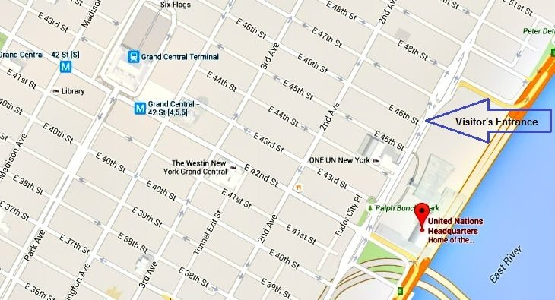

Transports publics : métros 4 et 5, station Grand Central Station
_____________________

Bref historique : Fondée en 1946, la Commission de la condition de la femme (CSW) est une « commission fonctionnelle » du Conseil économique et social des Nations Unies (ECOSOC). Elle le conseille, avec ONU Femmes, sur les questions de genre et de sexualité (plus de détails ici). Depuis 1996, la Commission est le principal organe d’évaluation des progrès réalisés et des écarts à combler dans la mise en œuvre de la Déclaration et du Programme d’action de Beijing (1995) (plus d'infos ici).
____________________

Bureau de la Commission
Le Bureau de la Commission joue un rôle crucial dans la préparation des sessions annuelles de la Commission et contribue grandement à en assurer le succès.

Cette année, l’Afrique du Sud assume la présidence de la CSW avec, aux postes de vice-présidence, l’Argentine, l’Allemagne, la Lettonie et la République de Corée. L’Allemagne, dans ses fonctions de vice-présidence, est chargée de modérer les négociations relatives au document final de la CSW, les « conclusions concertées ».
____________________
Objectifs de développement durable (ODD) à la CSW
Depuis 2016, la CSW mesure aussi les progrès réalisés sur le plan du genre dans le cadre du Programme de développement durable à l’horizon 2030. Bien que tous les ODD aient trait au genre, la CSW se concentre en particulier sur l’objectif 5 :
« Parvenir à l'égalité des sexes et autonomiser toutes les femmes et les filles »

Infos sur l’ODD 5 ici

Orientation sexuelle, identité et expression de genre et caractéristiques sexuelles (OSIEGCS) à la CSW
Les femmes lesbiennes, bisexuelles, transgenres, intersexes et queers (LBTIQ) et les personnes transgenres et de genre non conforme continuent de subir des violations de leurs droits humains en raison de leur orientation sexuelle, de leur identité de genre, de leur expression de genre ou de leurs caractéristiques sexuelles (OSIEGCS) réelles ou perçues. Ces violations perpétrées à l’encontre de personnes sur la base de leurs OSIEGCS réelles ou perçues prennent la forme de meurtres, d’attaques violentes, d’actes de torture, de détention arbitraire, de mariage forcé et d'interventions chirurgicales non consensuelles, en plus du déni de leur liberté d’association et d’expression et de la discrimination pratiquée à leur égard dans l’accès aux soins de santé, à l’éducation, à l’emploi et au logement. Ces facteurs, combinés, notamment, aux notions plus larges de patriarcat et aux aspects préjudiciables des modèles économiques dominants, érodent les droits humains de toutes les femmes.
Partout dans le monde, les femmes LBTIQ, les personnes trans et celles de genre non conforme sont souvent exclues des avantages de nombreux investissements de développement international et souffrent aussi d'une définition restrictive du terme « femmes » à la CSW. Nous reconnaissons que les femmes LBTIQ, les personnes trans et celles de genre non conforme se trouvent confrontées à la violence et à la discrimination de genre. Nous demandons une définition inclusive et non binaire du genre, nous incluons des personnes aux caractéristiques sexuelles diverses dans nos activités, nous faisons face aux normes de genre préjudiciables, aux stéréotypes et aux rôles qui contribuent à l’exclusion et nous préconisons une définition du terme « femme » qui soit intersectionnelle et multidimensionnelle, et qui inclue et protège dès lors aussi les femmes LBTIQ, les personnes trans et celles de genre non conforme.
__________________

Organisations de la société civile à la CSW
À la CSW, vous aurez l'occasion de collaborer avec des organisations et des partenaires qui partagent vos idées, comme les groupes progressistes pour la SDSR, l’environnement et les droits des peuples autochtones, et de former ainsi des coalitions axées sur des thèmes spécifiques, susceptibles de produire un impact collectif considérable grâce au partage de réseaux, d’expertise, de ressources et d'influence. Ces coalitions jouent un rôle important : elles contribuent aux conclusions concertées et défendent leurs priorités fondamentales auprès des États membres de l’ONU. Les échanges qu’elles établissent au niveau national aident à tenir les gouvernements responsables face à leur obligations internationales.

Il faut cependant noter que de nombreuses OSC dont les opinions sont différentes ou même contraires à celles de nos réseaux participent aussi à la CSW. Il est important de bien comprendre cette réalité et de se préparer à l’éventualité de rencontres possibles avec ces organisations. Les activistes sont appelés à privilégier la sécurité et le bien-être personnels, en veillant dans la mesure du possible les uns sur les autres, pour assurer une expérience généralement agréable à la CSW.
____________________
Événements parallèles : ils sont importants
Peu d’OSC peuvent assister aux séances publiques et quelques-unes seulement sont invitées à faire une déclaration à la Commission. Aussi, pour beaucoup, votre participation d’OSC à la CSW aura principalement trait aux Événements parallèles, organisés par la société civile ou par les États membres en marge de la rencontre. Tous seront virtuels cette année. Ces événements offrent une occasion fondamentale de contribution des OSC au dialogue global, même si les domaines d’expertise et d'intérêt ne sont pas inclus dans le thème ou l’objectif de cette CSW. Ne sous-estimez pas l’importance de la formation de réseaux et des événements parallèles. Le renforcement de la solidarité est un aspect essentiel de la mission de la CSW. Fixez-vous des objectifs de plaidoyer réalistes et concentrez-vous sur l’établissement de relations utiles.
____________________
Pour profiter au mieux de la CSW :
- Rattachez votre plaidoyer au thème de la CSW
  - Pour maximiser votre impact, ne manquez pas de vous familiariser avec le thème prioritaire et gardez-le en tête. Alignez votre plaidoyer sur ce thème pour qu'il s’inscrive bien dans le contexte de cette session.
- Rattachez votre plaidoyer aux Objectifs de développement durable
  - Dans son itération actuelle, l’organe onusien reste principalement axé sur les ODD. Il vous serait utile de cadrer votre plaidoyer dans ce contexte.
- Prenez contact avec vos ministères des Affaires étrangères et des Femmes et du Genre
  - Si possible et sans danger pour vous, établissez le contact avec vos ministères des Affaires étrangères et des Femmes et du Genre, ou avec tout autre organisme gouvernemental auquel vous avez accès, pour les informer de votre participation à la CSW.
- Familiarisez-vous avec l'organisation proposée du travail de la CSW et avec les points d’entrée du plaidoyer
  - Déclaration écrite générale - date limite : 15 décembre 2021
  - Déclaration orale lors de la discussion générale - date limite : 7 février 2022
  - Intervention lors d'un panel interactif - date limite : 14 février 2022
  - Influencer les interventions de déclaration ministérielle à la table ronde ministérielle - dès que possible
- Établissez le contact et obtenez une rencontre avec la Délégation ministérielle et les représentants de la Mission à l’ONU
  - Renseignez-vous sur la délégation à la CSW et sur ses grandes priorités. Vous pourrez ainsi tirer le meilleur parti de votre participation et faire connaître vos activités.
  - Pour toutes coordonnées, consultez l’UN Bluebook ici.
Quelques questions utiles :
- Quelles sont les grandes priorités du pays ?
- Qui fait partie de la délégation du pays à la CSW ?
- Qui est le représentant désigné du pays dans la délégation des OSC ?
- Pourrions-nous organiser une rencontre ?
____________________
Quelques autres liens utiles

Page officielle de la CSW66

Rapport d’experts d’ONU Femmes

Rapport du Secrétaire général sur le thème prioritaire de la CSW66

Rapport du Secrétaire général sur le VIH et le sida

Conclusions concertées antérieures

Programme d’événements parallèles virtuels à la CSW66

